Внедрение платформы Topik в практику.

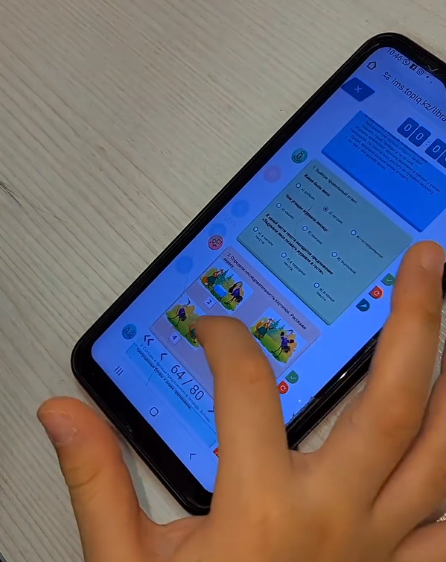
Платформу Topik я попробовала использовать на практике первый раз и мне очень понравилось тем, что я еще не имея стажа и мне бывает сложно что-то объяснить правильно ученикам, я обращаюсь к платформе Topik, чтобы, будучи перед подготовкой к уроку, лучше изучить материал и верно преподнести до учеников.
Так как очень много времени уходит на разработку краткосрочного планирования, а среди этого еще нужно подготовить множество документаций, мне нужно разработать качественно 2-3 урока в день и в этом мне помогает топик.
Современный учитель должен владеть несколькими навыками. Среди них-знание ИКТ. Все разработанные задания уже представлены в интересной форме и разработаны так, что ученикам интересно работать на уроке. На практике я применяла работу с платформой в различных формах – фронтальной, групповой, парной, а также индивидуальной.
Мне полезно работать с этой платформой, потому что это эффективная обратная связь для меня как преподавателя.
Этаплатформатакжепозволяетвамправильновыстраиватьсвоюработусуроками.В будущем я также планирую работать с данной платформой.
Приложение позволяет раскрыть творческий потенциал учащихся, потому что существует целый ряд задач, при выполнении которых ученику самому нужно что-то создать, а это, согласно таксономии Блума, является высшим уровнем осознанности. После использования ТОПИКа я поделилась информацией о платформе с учителями и одногруппницами. Когда я практиковала приложение на уроках, то обнаружила, что соотношение оценок за 1 месяц и за 2 месяца не изменилось, но значительно увеличилось за 3 месяца. Вы также можете видеть, что процент качества знаний с каждым месяцем был выше, процент мотивации в феврале месяце и в марте вырос до большего процента.
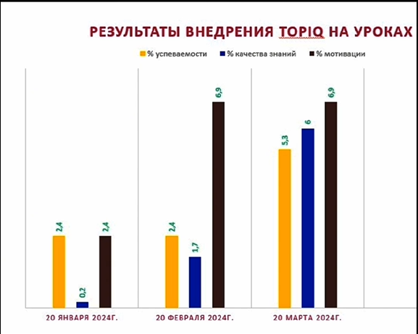
«Я пользуюсь данной платформой недавно. О ней мне рассказала Александра Михайловна.И мне очень нравится эта платформа. Одним из преимуществ ТОПИКа является то, что можно предъявлять задания в «Кунделике», что экономит время при подготовке уроков и позволяет разнообразить домашние задания учащихся.» Царюк Нина Михайловна учитель начальных классов г.Павлодар КГУ СОШ ИТ им.А.Байтұрсынұлы.
«Мне и учащимся моего класса нравится пользоваться платформой ТОПИК, потому как на платформе созданы разнообразные задания по темам уроков, а главное, что все задания, соответствуют с учебниками и учебной программой, а это значит, что они соответствуют государственным общеобразовательным стандартам. Алматыкетап вот уже на протяжении 25 лет является одним из лучших издательств по республике Казахстан, которому следует доверять» Сидорова Инга Николаевна учитель начальных классов г.Павлодар КГУ СОШ ИТ им.А.Байтұрсынұлы.
«Когда мне Александра показала первый раз платформу, мне она сразу понравилась, потому что мне как студенту захотелось разнообразить задания на уроках, и с платформой Topic мне это удалось, ведь задания разнообразны и представлены в интересных формах.» Уткина Дарья Дмитриевна студентка высшего педагогического колледжа им.Б.Ахметова.

